总 分 | 一 | 二 | 三 | 四 | 五 | 六 | 七 | 八
学 院
班 级
学 号
姓 名

…………○…………密…………○…………封…………○………线……………………
东 北 大 学 考 试 试 卷 （A）
2010 — 2011 学年第 2 学期
课程名称：概率论

一、单项选择题（本题共5小题，每小题3分，共计15分）
1. 设A,B,C三个事件两两独立, 则A,B,C相互独立的充分必要条件是( A ).
A . A与BC独立； B. AB与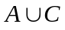独立；
C. AB与AC独立； D.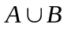和独立.
2. 若随机变量的分布函数为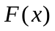，则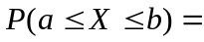（ B ）.
A.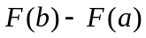； B.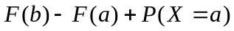；
C.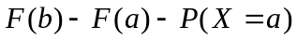； D.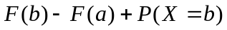.
3.设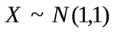，密度函数为，分布函数为,则有（ C ）.
A.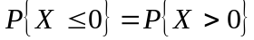； B. 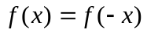；
C.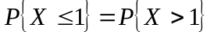； D. 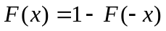.
4.若随机变量服从区间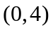上的均匀分布，则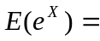（ D ）.
A.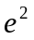； B.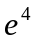； C.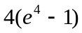； D.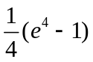
5.设随机变量和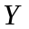的方差存在且不为0，则D(X+Y)=D(X)+D(Y)是随机变量X和Y ( C, （B） ). 此题有些问题。
A. 不相关的充分条件，但不是必要条件;
B. 独立的必要条件，但不是充分条件;
C. 不相关的充分必要条件;
D. 独立的充分必要条件.

二、填空题（本题共5小题，每小题3分，共计15分）
1.已知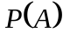=0.7, 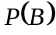=0.4,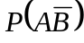=0.5, 则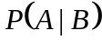=__0.5__.
2.某智囊团由3名顾问组成，每名顾问的意见正确率都是0.7，现以多数顾问意见作决策，则决策的正确率为__0.784__.
3.设随机变量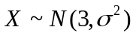，且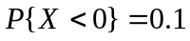，则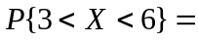__0.4__.
4. 设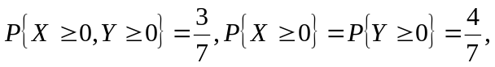则
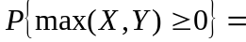__5/7_.
5.设随机变量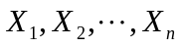相互独立，都服从参数为2的泊松分布，则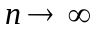时，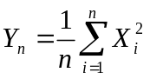依概率收敛于__6__.
三、计算题（每小题5分，共20分）.
1、甲、乙两炮同时向一敌机开炮，已知甲炮的命中率为0.6，乙炮的命中率为0.5，求敌机被击中的概率.
解 记 A=“甲炮命中”，B=“乙炮命中”，则A，B独立，所以
即，敌机被击中的概率为0.8.

…………○…………密…………○…………封…………○………线……………………
2. 已知市场上出售的灯泡中，甲厂生产的占70%，乙厂生产的占30%，甲厂产品的合格率为90%，乙厂产品的合格率为80%。今从市场上买到了一个不合格灯泡，求它是乙厂生产的概率.
解 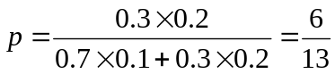

3. 设随机变量X的概率密度为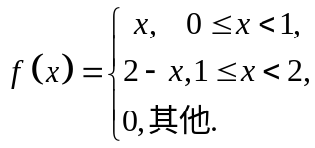，求X的分布函数.
解 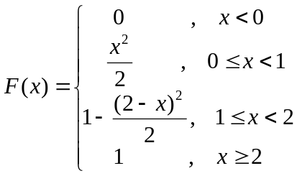

4.设随机变量X的概率密度为
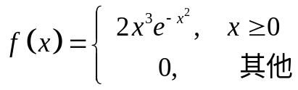,
求随机变量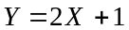的概率密度.
解 对任意的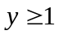有：
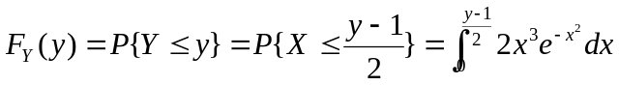
所以，的概率密度为：
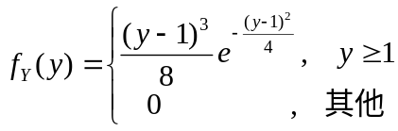
四、（10分）从含有3个正品，2个次品的5个产品中依次抽取两个，每次抽取一个后不放回。用与分别表示第一、二两次取到的次品数，求与相关系数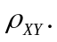
解 的联合分布律为：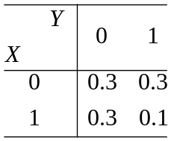
由于，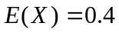,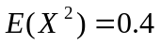,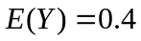,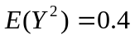,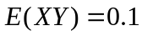
所以，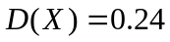,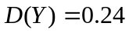,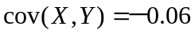
因此，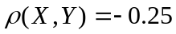

五、（15分）设二维连续型随机变量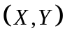的联合概率密度为：
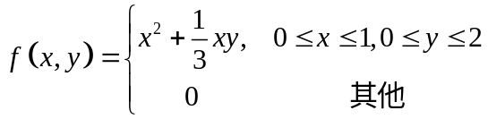
(1)求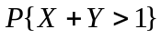;
(2)求随机变量和的边缘概率密度；
(3)求条件概率密度函数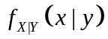及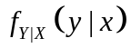.
解 (1) 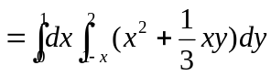
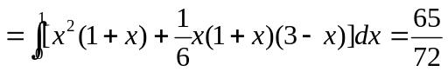
(2) 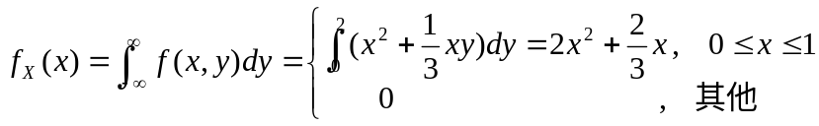
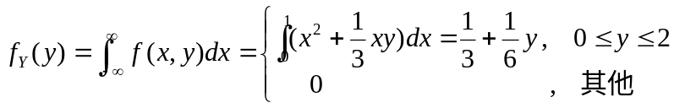
学 院
班 级
学 号
姓 名

…………○…………密…………○…………封…………○………线……………………
(3) 对任意的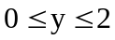，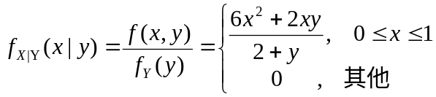
对任意的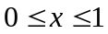，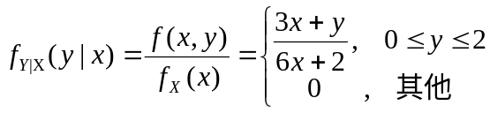

六、（10分）设二维随机变量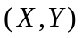的联合概率密度为
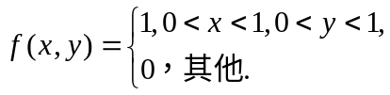
求随机变量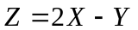的概率密度函数.
解 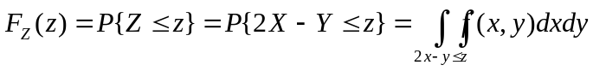
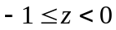时，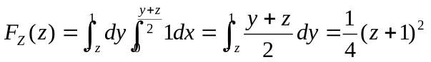
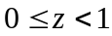时，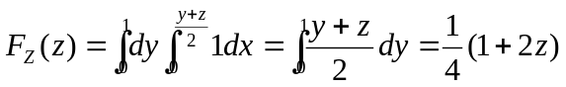
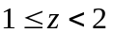时，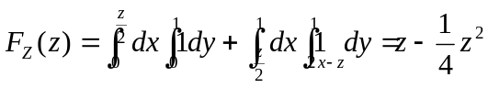
所以，的概率密度函数为：
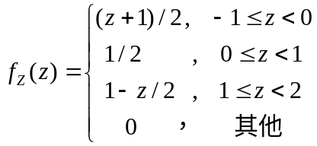
七、（10分）某商场某品牌的空调器每周的销售量是一个随机变量,分布律为.而商场每周的进货量为区间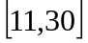中的某一整数,商场每销售一台空调可获利500元,若供大于求则每台多余的空调器需交保管费用100元,若供不应求,则可从其它商店调剂供应,此时每一台空调器仅获利 200元,问此商场周初进货量(含上周余量)应为多少才可获最大利润?
解 记为周初进货量，则商场获利为：
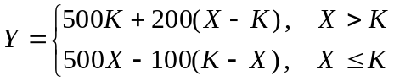
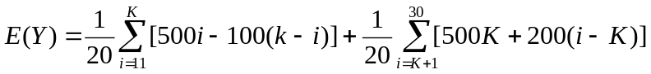
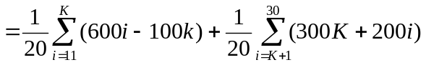
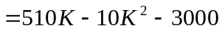
所以，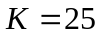或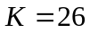时，商场获利最大为3500元.
八、（5分）某保险公司多年的统计资料表明，在索赔户中被盗索赔户占20%，以X表示在随机抽查的100个索赔户中因被盗向保险公司索赔的户数，估计X不小于14且不大于30的概率.
(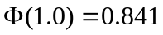,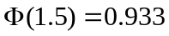，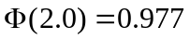，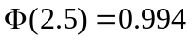)
解 由已知有：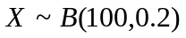, 所以
.
学 院
班 级
学 号
姓 名

